教科版八年级物理上册 第二章 运动与能量 第4节 能量 同步练习题

1．漳州属沿海地区，风力资源丰富，在海岸线上修建了许多风力发电站。利用风力发电时，把________能转化为____能。
2．利用能量的过程，就是能量的_______或_______过程。
3．关于能量，下列说法正确的是( )
A．冰冷的铁块不具有能量
B．能量是与物体运动有关的物理量
C．冰水不能煮熟鸡蛋，所以冰水不具有能量
D．只有机械运动的物体才具有能量
4．下面关于能量的描述，属于分子运动而具有能量的是( )
A．高温蒸汽能将馒头蒸熟
B．原子弹爆炸，释放的能量能毁灭一座城市
C．闪电发出耀眼的光芒和震耳的声音
D．太阳光具有能量，同学利用自制的太阳灶将纸点燃
5．下列现象中，发生能量转化的是( )
A．用水来冷却汽车的发动机 B．往热水里加入冷水
C．用热水袋焐手 D．用电水壶烧水
6．出行是人们工作、生活必不可少的环节，出行的工具多种多样，使用的能源也不尽相同。自行车、电动自行车和燃油汽车所消耗能量的类型分别是( )
①生物能；②核能； ③电能；④太阳能；⑤化学能。
A．①③⑤ B．①④⑤ C．①②③ D．①③④
7．下列有关能量的描述中，与其他三种不同的是( )
A．运动场上奔跑的运动员 B．剧烈运动的空气
C．滴水穿石 D．电给我们描绘出现代化都市的灿烂景象
8．生活中应用最普遍的能源是( )
A．太阳能 B．石油能源 C．电能 D．风能
9．在倡导“节能环保”“低碳生活”的今天，人类应特别重视下列哪种能源的利用( )
A．煤炭 B．石油 C．天然气 D．太阳能
10．目前直接利用太阳能的途径有两种：一种是把太阳能转化为____能，如：用集热器把水等物质加热；另一种是把太阳能转化为____能，如：太阳能电池。
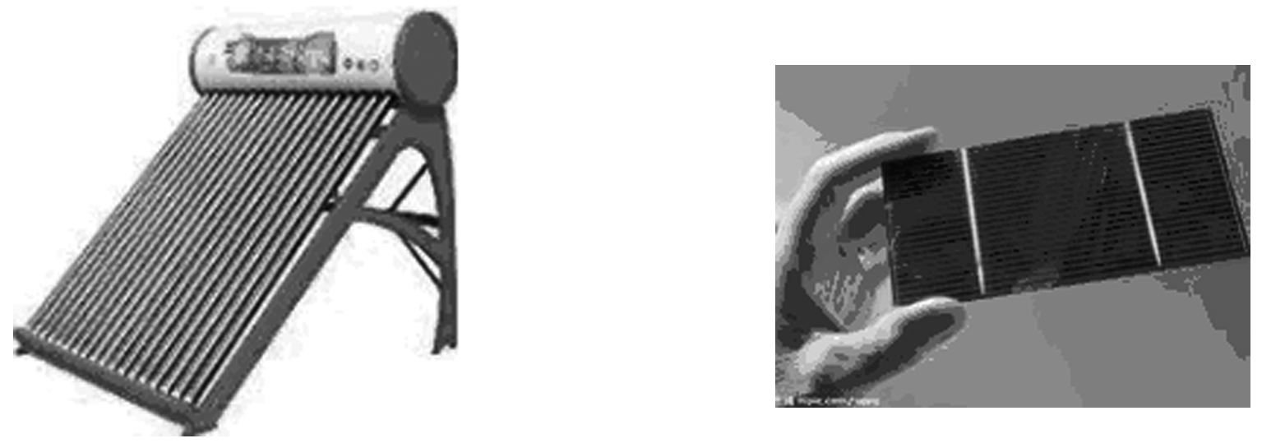
11. 下列装置不可以直接利用太阳能的是( )
A．微波炉 B．太阳灶 C．光电池 D．热水器
12．建设节约型社会，节约能源、保护环境是当代公民的责任。下列做法正确的是( )
A．将生活污水直接排入江河 B．将旧电池丢弃到池塘
C．生活中尽量使用节能灯具 D．放学后教室内日光灯彻夜通明
13．下列能源中，能量巨大、获取方便、开发和利用对环境影响最小的能源是( )
A．核能 B．太阳能 C．煤 D．生物能
14．下列关于能量转化的说法错误的是( )
A．核电站发电——核能转化为电能 B．电饭锅烧饭——电能转化为内能
C．热机工作——机械能转化为内能 D．太阳能电池——太阳能转化为电能
15．关于能源的利用，下列说法正确的是( )
A．大量使用石油产品会造成大气污染，所以应该停止开采石油
B．和平利用核能特别要注意防止核泄漏，以免造成环境污染
C．修筑拦河坝建造水电站利用水能发电，有百利而无一害
D．天然气是一种清洁能源，人类可以无穷无尽地开发
16．关于能源和能量，错误的说法是( )
A．煤、石油、天然气等能源都来自太阳能
B．自然界能源永不枯竭
C．能源的利用过程，实质上是能的转化和转移过程
D．在水力发电机发电时，机械能转化为电能
17. PM2.5是指大气中直径小于或等于2.5 μm的颗粒物，也称为可入肺颗粒物。据统计，2010年北京、上海、广州、西安因PM2.5污染死亡人数共计7 770人；2012年北京、上海、广州、西安因PM2.5污染分别造成早死人数共计8 572人。PM2.5产生的主要来源是日常发电、工业生产、汽车尾气排放等过程中经过燃烧而排放的残留物，大多含有重金属等有毒物质，被人吸入后直接侵害人体的健康。就能源使用方面，你有什么样的建议或做法可以减少PM2.5给人体带来的危害？

答案：
1. 风(动) 电
2. 转移 转化
3. B
4. A
5. D
6. B
7. D
8. C
9. D
10. 热 电
11. A
12. C
13. B
14. C
15. B
16. B
17. 解：选择好时间多锻炼，雾天别开窗，不在室内抽烟等

